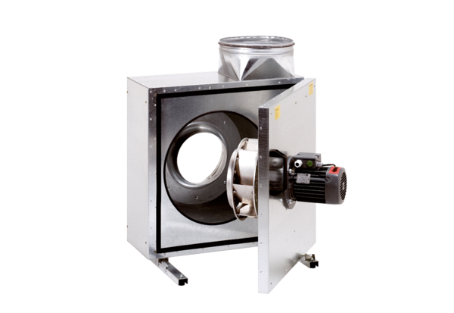Шумоглушащий вытяжной бокс EKR 35Комплект поставки: 1 штукАссортимент: C
Номер артикула: 0080.0922Изготовитель: MAICO

